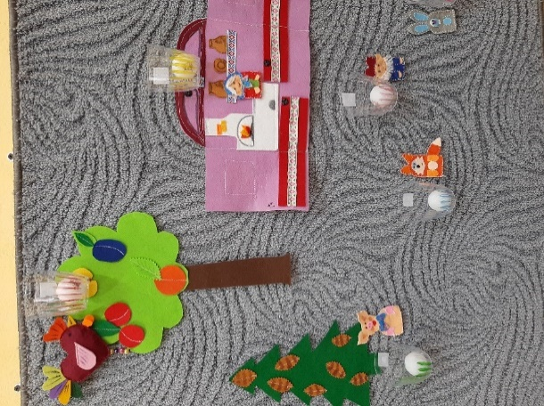**Нейропсихологические упражнения.**

Нейропсихологическая коррекция представляет собой наиболее эффективный метод без медикаментозной помощи при отдельных видах нарушений (синдром дефицита внимания, гиперреактивности, задержке развития речи и т.д.). Данный метод не имеет побочных действий и дает высокий результат при регулярном применении игр и упражнений. Важным фактором остается качество выполнения задания, желательно обращать внимание на степень включенности ребенка в само действие и правильность его выполнения. Игра с теннисными шариками направлена на развитие динамической организации двигательного акта, развитие пространственных представлений. Игровые действия: попадание теннисным шариком в лузу, которая размещена на вертикальной поверхности. Для создания игровой ситуации мы используем ковровое покрытие и фетровые игрушки, например, ребенку предлагается угостить сказочных героев мороженом.

